Kloostertuin Hemelum opgenomen in pelgrimspad
Concept tekst geplaatst in de Balkster Courant 30 juni 2019
Mogelijk ook voor in het Sneeker Nieuwsblad?
De Kloostertuin in Hemelum is recent opgenomen in een heuse pelgrimsroute, het St. Odulphuspad. Kroon op het werk van Ester van der Wal, één van de initiatiefneemsters van deze pas ingerichte binnentuin. Samen met Ilse, Dorien en Coby vormde ze een hecht team om met volhardend enthousiasme midden in het dorp een groen paradijsje te realiseren. Er is rust voor jong en oud. Rollators, scootmobiel, skelters en kinderwagen, een ieder kan hier veilig bewegen.
Omsloten door de tuinen van omwonenden is er een stiltegebied ontstaan. Schooltuintjes, kruiden, verfplanten en eetbare gewassen zijn onder handbereik. Een eilandje van hoge dennen herinnert nog aan het ontoegankelijk verpauperde gemeentelijke parkje van weleer. Daarnaast een prominente plek voor de eeuwenoude molensteen van het dorp.
Samen trokken ze mekaar er door als het eens tegen zat. ‘We doen dit wel voor het hele dorp en dan gaat er ook wel eens wat mis.’ Tegelijker tijd gaat hun eigen leven door, ziekte, verbouwing of studie; ‘Af en toe vroegen we ons vertwijfeld af, waar doen we dit alles voor?’ En dan gebeurt er weer iets moois, waardoor ze volhouden. ‘Een vader die een eigengemaakt bankje komt brengen, omdat zijn zoon maar bleef roepen dat ie nergens kon zitten!’
Terwijl de een van de praktische kant is; ’Ho even, wat bedoel je nu?’, weet een ander heel goed de dorpelingen aan te spreken. ‘Er is iemand die alleen komt om de fruitbomen te snoeien.’ Ilse is meer van de structuur om helderheid te geven aan gemeente, subsidieverstrekkers en pers. Bij de opening vorig jaar waren de krant en zelfs radio Fryslân aanwezig.
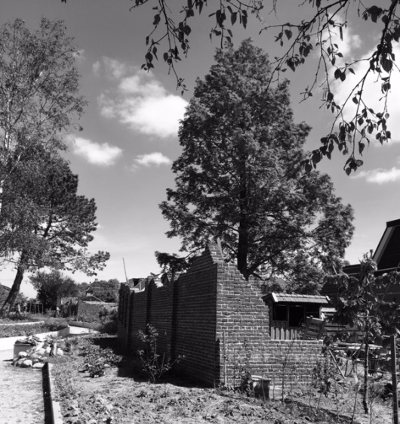 | 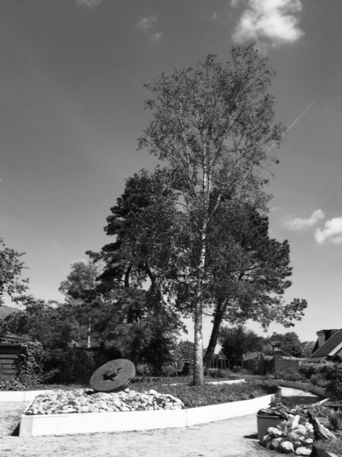 | 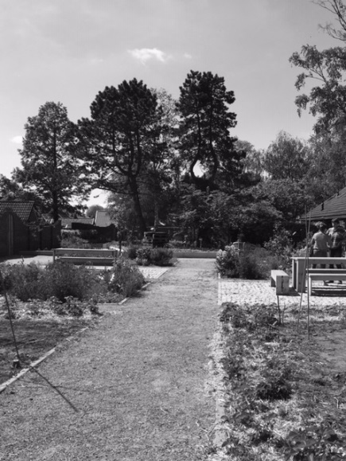
Bij het aanvragen van subsidies hadden ze wel wat meer hulp kunnen gebruiken. ‘Dat vraagt zoveel van vrijwilligers. Terwijl we letterlijk moesten zorgen dat de tuin van een buur niet onder water liep.’ Op het laagste punt van de tuin is dan ook een wadi aangelegd. ‘Ook dat was nog een hele klus, om voor de medewerkers van Empatec ieder plankje uit te tekenen.’ Ze zijn blij met de steun van deze mannen, die ze af en toe verwenden met een ijsje of limonade. Ook brachten ze ooit een appeltaart naar de gemeentelijke groenafdeling. Die kortgeleden nog weer veel overtollig plantgoed kwam brengen.
Met de gemeente is twee keer per jaar overleg over een extra inzet van hun menskracht en materieel. ‘We kunnen en willen dit niet alleen op onze schouders laten rusten.’ Jaren stond dit verwaarloosde stukje gemeentelijk groen op de agenda van dorpsbelangen. Niemand wilde er de verantwoordelijkheid voor nemen, dus doorstrepen dan maar? Dan bestaat het probleem immers niet meer... Gelukkig hebben deze vrouwen alsnog het initiatief genomen. Nadat omwonenden al eerder een plannetje zagen stranden.
Alle buren hebben hun eigen vorm gevonden om dit verlengde stukje van hun achtertuin in te richten. Zo werden er rozenbottelstruiken geplant, een insectenhotel opgehangen, prachtige muurtjes gemetseld, of de eigen tuin juist opengegooid om directe verbinding te hebben. Coby vertelt; ‘Het heeft me vorig jaar 3 kuub water gekost om het jonge plantgoed van de verdroging te redden.’ Ester daarop ‘Fijn dat je nu een houten regenton gaat kopen voor de tuin, en declareer dan meteen je extra waterkosten over 2018’.
De rol van de dorpen coördinator is ook onmisbaar in zo’n project. Hij wees hen op de mogelijkheid om financiering te regelen via het project Shared Grien Space. Dat zich richt op het delen van de groene ruimte, zodat ook rekening wordt gehouden met de planten en de dieren in de buurt. Of zoals Marga vertelt, over wat haar bezield hier wekelijks te komen tuinieren; ‘Ik vind het belangrijk dat er meer vogels en insecten leven in het dorp.’ Nou dat gaat zeker lukken.
De Kloostertuin staat open voor de moderne pelgrim, ook voor fietsers en andere bezoekers van Hemelum is het een fijne plek om even te vertoeven. Kom zelf maar eens kijken en genieten!

Gerwine Wuring
www.praktijkmensennatuur.nl

